Пирамидално сортиране:

Редицата a₀, a₁, …, a_{n-1} се нарича пирамида ако е изпълнено условието
a_{i} >= a_{2i+1} a_{i} >= a_{2i+2}

например редицата
0 1 2 3 4 5 6 7 8 9
8 5 7 3 4 6 2 1 2 1 е пирамида и може да се представи във вида:

8
/ \
5 7
/ \ / \
3 4 6 2
/ \ /
1 2 1

Основната операция при пирамидалната сортировка е пресяването, което се състои в това да се поддържа на всяка стъпка условието за пирамида.

Например:

0 1 2 3 4 5 6 7 8 9
4 5 7 3 4 6 2 1 2 1 не е пирамида т.к. елемента а[0] не е на мястото си

4
/ \
5 7
/ \ / \
3 4 6 2
/ \ /
1 2 1

Разменяме елемента a[0]=4 с по-голямото от a[1]=5 и a[2] =7

7
/ \
5 4
/ \ / \
3 4 6 2
/ \ /
1 2 1

Виждаме че пак не е пирамида т.к. 4 отново не е на мястото си:
разменяме a[2] =4 с по-голямото от a[5]=6 и a[6] =2

7
/ \
5 6
/ \ / \
3 4 4 2
/ \ /
1 2 1

Така получената редица вече е пирамида.

Фукцията която отсява пирамидата :

void Sift(int l, int r, int b[])
{
int i =l,
j =i + i,
x = b[i];

while(j <= r){
if(j < r && b[j] < b[j+1])
j++;
if(x >= b[j]) break;
b[i] = b[j];
i = j;
j*=2; //j<<= 1;
}
b[i] = x;
}

А за самото сортиране първо трябва да се построи пирамидата, чрез:
//k е от n/2-1 до 0, n/2- 1 e индекса на последния елемент който има наследници

for (k = n/2 ; k > 0; k--)
Sift(k-1,n-1,b);

И после за сортирането – чрез многократна размяна на върха на пирамидата с последния й елемент и с последващо отсяване :

for(k = n-1; k > 0; k--)
{
swap(b[0],b[k]);
Sift(0,k-1,b);
}

Тези двата фрагмента могат да се обединят в :

void HeapSort(int b[])
{
//1. Построяване на пирамидата
int k;
for (k = n/2 ; k > 0; k--)
Sift(k-1,n-1,b);

cout<<" Piramida:"<<endl;
print(m);
//2. Построяване на сортираната последователност
for(k = n-1; k > 0; k--)
{

swap(b[0],b[k]);
Sift(0,k-1,b);
}
}

Отсяване на пирамидата:

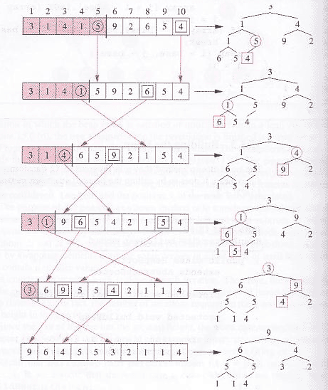
Сортиране на пирамидата:

функцията Sift тук е изписана като percolate down

